Bilag 3: Casebeskrivelser
Case 2 | Scenarie 1 | Scenarie 2 | Scenarie 3
Bygningsbrand -industribygning  Ild i industribyggeri. Brandsektion på 2.000 M2 med lagerafsnit for brandbare materialer er overtændt og branden er brudt igennem taget. Der er risiko for brandspredning til andre brandsektioner, som er bygget sammen med lagerafsnittet. | Holdlederen varetager ikke den tekniske ledelse på skadestedet, da ISL-RB er ankommet. | Holdlederen varetager i en kort periode den tekniske ledelse på skadestedet, da ISL-RB ankommer efter 10 minutter. | Holdlederen varetager i en længere periode den tekniske ledelse på skadestedet, da ISL-RB ankommer efter 25-minutter.
 | 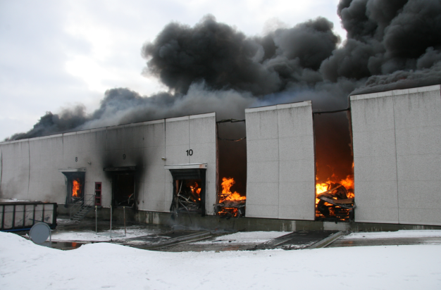  Foto; Kalle Karlsson | Foto; Kalle Karlsson | 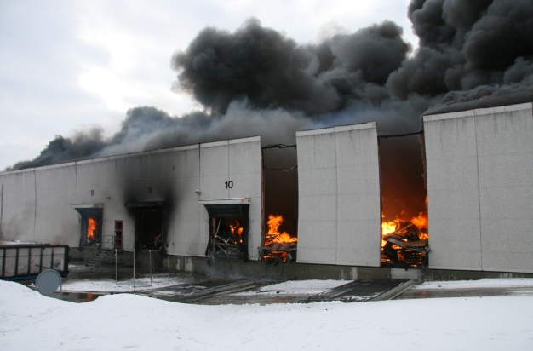  Foto; Kalle Karlsson
Involverede enheder eget beredskab  ISL-RB  3 Autosprøjter  2 Tankvogn  1 drejestige  SKL | Tidsforløb  - Kl. H ISL-RB ankommer. Yderligere to udrykningsenheder tilkaldt.  - KL. H+2 min. : 1+3 ankommer i ASP  - Kl. H+4 min. : 0+2 ankommer i VTVG  - Kl. H+5 min. : 0+2 ankommer i STG  - Kl. H+12 min.: 1+3 ankommer i ASP  - Kl. H+13 min. 0+2 ankommer i VTVG  - Kl. H+15 min. 1+3 ankommer i ASP  - Kl. H+15 min. SKL leder ankommer  - Kl. H+16 min. 0+2 ankommer i VTVG | Tidsforløb  - KL. H+0 min. : 1+3 ankommer i ASP  - Kl. H+2 min. : 0+2 ankommer i VTVG  - Kl. H+3 min. : 0+2 ankommer i STG  - Kl. H+10 ISL-RB ankommer.  - Kl. H+12 min.: 1+3 ankommer i ASP  - Kl. H+13 min. 0+2 ankommer i VTVG  - Kl. H+15 min. 1+3 ankommer i ASP  - Kl. H+16 min. 0+2 ankommer i VTVG | Tidsforløb  - KL. H+0 min. : 1+3 ankommer i ASP  - Kl. H+2 min. : 0+2 ankommer i VTVG  - Kl. H+3 min. : 0+2 ankommer i STG  - Kl. H+12 min.: 1+3 ankommer i ASP  - Kl. H+13 min. 0+2 ankommer i VTVG  - Kl. H+15 min. 1+3 ankommer i ASP  - Kl. H+16 min. 0+2 ankommer i VTVG  - Kl. H+25 ISL-RB ankommer.
Involverede enheder andre beredskaber  Politi  Ambulance  ISL Politi  ISL SUND | Tidsforløb  - KL. H : PO 1 vogn er på stedet. Aftaler med ISL-RB at kontrollere at alle medarbejdere er evakueret samt varsling af øvrige virksomheder der ligger i røgfanen.  - Kl. H+4 min: AMB ankommer  - Kl. H+10 min: ISL-SUND og ISL-PO ankommer  - Kl. H+17 Miljøvagt  - Kl. H+17 Hazmat  - Kl. H+17 Kemisk Beredskab  - Kl. H+17 Miljøvagt  - Kl. H+17 Kemisk Beredskab  - Kl. H+ 22 min. Følgeskade | Tidsforløb  - Kl. H: Politi er på stedet ved ASP ankomst. Aftaler med HL at kontrollere at alle medarbejdere er evakueret samt varsling af øvrige virksomheder der ligger i røgfanen.  PO oplyser at evakuering af virksomheden er igang.  - Kl. H+4 min: AMB ankommer  - Kl. H+10 min: ISL-SUND og ISL-PO ankommer  - Kl. H+27 Miljøvagt  - Kl. H+27 Hazmat  - Kl. H+27 Kemisk Beredskab  - Kl. H+27 Miljøvagt  - Kl. H+27 Kemisk Beredskab  - Kl. H+ 32 min. Følgeskade | Tidsforløb  - Kl. H: Politi er på stedet ved ASP ankomst. Aftaler med HL at kontrollere at alle medarbejdere er evakueret samt varsling af øvrige virksomheder der ligger i røgfanen.  PO oplyser at evakuering af virksomheden er igang.  - Kl. H+4 min: AMB ankommer  - Kl. H+10 min: ISL-SUND og ISL-PO ankommer  - Kl. H+32 Miljøvagt  - Kl. H+32 Hazmat  - Kl. H+32 Kemisk Beredskab  - Kl. H+32 Miljøvagt  - Kl. H+32 Kemisk Beredskab  - Kl. H+ 57 min. Følgeskade
Ledelsesopgaver på skadestedet  Føre eget mandskab i førsteudrykning | - Modtager befaling fra ISL.  - Videregiver ordre/befaling for den tekniske og taktiske løsning af førsteindsatsen.  - Leder mandskabets tekniske løsning, herunder placering af RD i bygningen og sikre kommunikation med disse.  - Giver situationsmeldinger til ISL, om effekten af den valgte løsning.  - Deltager i møder med ISL og evt. andre HL.  - Giver befaling for den tekniske løsning af endelig indsats | Foretages før ISL ankomst:  - Foretager situationsbedømmelse  - Interview med evt. ressourcepersoner  - Afgive ordre/befaling for førsteindsats.  - Foretage situationsmelding til ISL/VC.  Efter ISL ankomst:  - Overdrage den tekniske ledelse til ISL RB  - Følger mandskabets tekniske løsning, herunder placering af RD i bygningen og sikre kommunikation med disse.  - Giver situationsmeldinger til ISL, om effekten af den valgte løsning.  - Deltager i møder med ISL og evt. andre HL.  - Giver befaling for den tekniske løsning af endelig indsats | Foretages før ISL ankomst:  - Foretager situationsbedømmelse  - Interview med evt. ressourcepersoner  - Afgive ordre/befaling for førsteindsats.  - Foretage situationsmelding til ISL/VC.  - Rekognoscering og planlægning for den endelig indsats. Herunder vurderer assistancebehov mv. Skadeservice rekvireres for at kunne foretage en effektiv følgeskadeindsats.  - Giver befaling for endelig indsats.  Efter ISL ankomst:  - Overdrage den tekniske ledelse til ISL RB  - Følger mandskabets tekniske løsning, herunder placering af RD i bygningen og sikre kommunikation med disse.  - Giver situationsmeldinger til ISL, om effekten af den valgte løsning.  - Deltager i møder med ISL og evt. andre HL.
Tværfaglige samarbejdskompetencer  Samarbejde med andre sektorer | - Samarbejder ikke med andre sektorer på skadestedet, ud over eget niveau. Dvs. ambulanceleder og 1 PO vogn på stedet. | Foretages før ISL ankomst:  - Udpegning af fareområde og kommunikation til PO og AMB om dette.  - Indhente informationer fra PO. | Foretages før ISL ankomst:  - Udpegning af fareområde og kommunikation til PO og AMB om dette.  - Kommunikation med ISL POL, ISL SUND og ISL RB, om mødested for ankomst.  - I samarbejde (første møde) med ISL POL og ISL SUND at træffe beslutning om fareområde, evakuering og varsling.  - Koordinerer med ISL SUND om placering af AMB, samt tilbagemelding på antal forventede tilskadekomne.
Teknisk-taktisk opgaver  Taktik  Hvad  Teknik  Hvordan  Sikkerhed  Risikovurdering/arbejdsmiljø | Taktik  - Begrænse brandudbredelsen i forhold til bygningskonstruktionen.  - Varetage placeringen af egne køretøjer på skadestedet  - Medvirke ved plan for endelig indsats.  Teknik  - Medvirke ved valg af teknisk løsning.  - Følger op på effekten af den tekniske løsning og tilrettet/justere efter behov, samt skadens udvikling (dynamisk hændelse). – dette kan betyde at følge et brandforløb med termisk kamera, eller tage apparat på og følge et RD hold ind.  - Instruktion til mandskab ifm. den tekniske løsning  Sikkerhed  - Risikovurdering:  - Mandskabets sikkerhed.  - Særlige farer  - Arbejdsmiljø  - Brandforløb  - Ved indsættelsen af mandskabet, overvåger HL mandskabets sikkerhed, herunder særlig fokus på brandforløbet, evt. arbejde i højden, bygningsstabiliteten, og ophold i røgfanen (brug af personligt beskyttelsesudstyr). | Taktik  Foretages før ISL ankomst:  - Varetage placering af egne køretøjer på skadestedet.  - På baggrund af situationsbedømmelsen træffe beslutning om taktisk og teknisk førsteindsats, herunder indsættelse af begge hold, i en kombineret indsats med fokus på begrænsning af branden.  - Tilkald af flere styrker  Teknik  - Valg af teknisk løsning. Følger op på effekten af den tekniske løsning, samt skadens udvikling (dynamisk hændelse). – dette kan betyde at følge et brandforløb eller tage apparat på og følge et RD hold ind.  - Instruktion til mandskab ifm. den tekniske løsning  Sikkerhed  - Risikovurdering:  - Mandskabets sikkerhed.  - Særlige farer  - Bygningens stabilitet  - Brandspredning.  - Øvrige risikomomenter.  - Arbejdsmiljø  - Brandforløb  - Ved indsættelsen af mandskabet, overvåger HL mandskabets sikkerhed, herunder særlig fokus på brandforløbet, evt. arbejde i højden, bygningsstabiliteten og ophold i røgfanen. (brug af personligt beskyttelsesudstyr).  - Giver forholdsordre for evt. færden inden for indre afspærring, herunder for andre sektorer  - Godt kendskab til bygningen med baggrund i brandsyn og brandteknisk byggesagsbehandling. | Taktik  Foretages før ISL ankomst:  - Varetage placering af egne køretøjer på skadestedet.  - På baggrund af situationsbedømmelsen træffe beslutning om taktisk og teknisk førsteindsats, herunder indsættelse af min. to hold, i en kombineret indsats med fokus på begrænsning af branden.  - På baggrund af rekognoscering træffe beslutning om taktiske og tekniske forhold vedr. endelig indsats  - Medvirke ved plan for endelig indsats.  - Tilkald af flere styrker  Teknik  - Valg af teknisk løsning. Følger op på effekten af den tekniske løsning, samt skadens udvikling (dynamisk hændelse). – dette kan betyde at følge et brandforløb eller tage apparat på og følge et RD hold ind.  - Instruktion til mandskab ifm. den tekniske løsning  Sikkerhed  - Risikovurdering:  - Mandskabets sikkerhed.  - Særlige farer  - Bygningens stabilitet  - Brandspredning.  - Øvrige risikomomenter.  - Arbejdsmiljø  - Brandforløb  - Ved indsættelsen af mandskabet, overvåger HL mandskabets sikkerhed, herunder særlig fokus på brandforløbet, evt. arbejde i højden, bygningsstabiliteten og ophold i røgfanen (brug af personligt beskyttelsesudstyr).  - Giver forholdsordre for evt. færden inden for indre afspærring, herunder for andre sektorer
Personlige kompetencer | - Evne til at håndtere flere samtidige informationer (span of controll)  - Kan håndtere konflikter  - At beslutninger træffes i et tværfagligt miljø  - Evne at vise tillid og åbenhed  - Evne at tilpasse sig omgivelserne i et tværfagligt miljø  - Evne at konsekvensvurdere  - Evne at improvisere | - Evne til at håndtere flere samtidige informationer (span of controll)  - Kan håndtere konflikter  - At beslutninger træffes i et tværfagligt miljø  - Evne at vise tillid og åbenhed  - Evne at tilpasse sig omgivelserne i et tværfagligt miljø  - Evne at konsekvensvurdere  - Evne at improvisere | - Evne til at håndtere flere samtidige informationer (span of controll)  - Kan håndtere konflikter  - At beslutninger træffes i et tværfagligt miljø  - Evne at vise tillid og åbenhed  - Evne at tilpasse sig omgivelserne i et tværfagligt miljø  - Evne at konsekvensvurdere  - Evne at improvisere
Fokusområder  For henholdsvis ISL / HL | ISL  - Særligt fokus på at der er tale om en dynamisk hændelse, hvor skaden udvikler sig i den ene eller den anden retning. Konkret i dette scenarie vil branden udvikle sig fra der situationsbedømmes til der indsættes.  - Der er flere forskellige aktører i en storbrand som i dette scenarie, herunder eksempelvis:  - Miljøvagten i forhold til slukningsvand  - Vandforsyningen i kommunen  - Kemisk beredskab i forhold til røgfanen  - Styrelsen for patientsikkerhed (embedslægen) i forhold til personer der opholder sig inde døre i røgfanen.  - Kontakt til chefvagt LBS (Lokal beredskabsstab)  - Storskadeleder fra følgeskadefirma  - Virksomheden i forhold til drift  - Tværfagligt samarbejde med ISL-PO og ISL-SUND  - Lede gennem skadestedsledere | HL  - Særligt fokus på at der er tale om en dynamisk hændelse, hvor skaden udvikler sig i den ene eller den anden retning. Konkret i dette scenarie vil branden udvikle sig fra der situationsbedømmes til der indsættes. Derfor bliver HL nødt til løbende at følge op på sine egne vurderinger gennem indsatsen.  - Processerne ifm. opgaveløsningen vil blive forsinket, da HL står alene med vurderingen at situationen, og dermed må bruge tid på dette inden der kan indsættes mandskab. Dermed forlænges kaosfasen.  - ISL-PO har en forventning om at kunne gennemføre første møde ved ankomst til skadesstedet, herunder fastlægge:  - Fastlægge fareområde  - Behov for evakuering udover bygningen der brænder  - Behov for varsling  - HL skal skifte til SKS ISL, for at kunne samarbejde med de to andre sektorer. Med to radioer vil kommunikationen til ISL-RB så også foregå via SKS. | HL  - Særligt fokus på at der er tale om en dynamisk hændelse, hvor skaden udvikler sig i den ene eller den anden retning. Konkret i dette scenarie vil branden udvikle sig fra der situationsbedømmes til der indsættes. Derfor bliver HL nødt til løbende at følge op på sine egne vurderinger gennem indsatsen.  - Processerne ifm. opgaveløsningen vil blive forsinket, da HL står alene med vurderingen at situationen, og dermed må bruge tid på dette inden der kan indsættes mandskab. Dermed forlænges kaosfasen.  - ISL-PO har en forventning om at kunne gennemføre første møde ved ankomst til skadesstedet, herunder fastlægge:  - Fastlægge fareområde  - Behov for evakuering udover bygningen der brænder  - Behov for varsling  - HL skal skifte til SKS ISL, for at kunne samarbejde med de to andre sektorer. Med to radioer vil kommunikationen til ISL-RB så også foregå via SKS.

